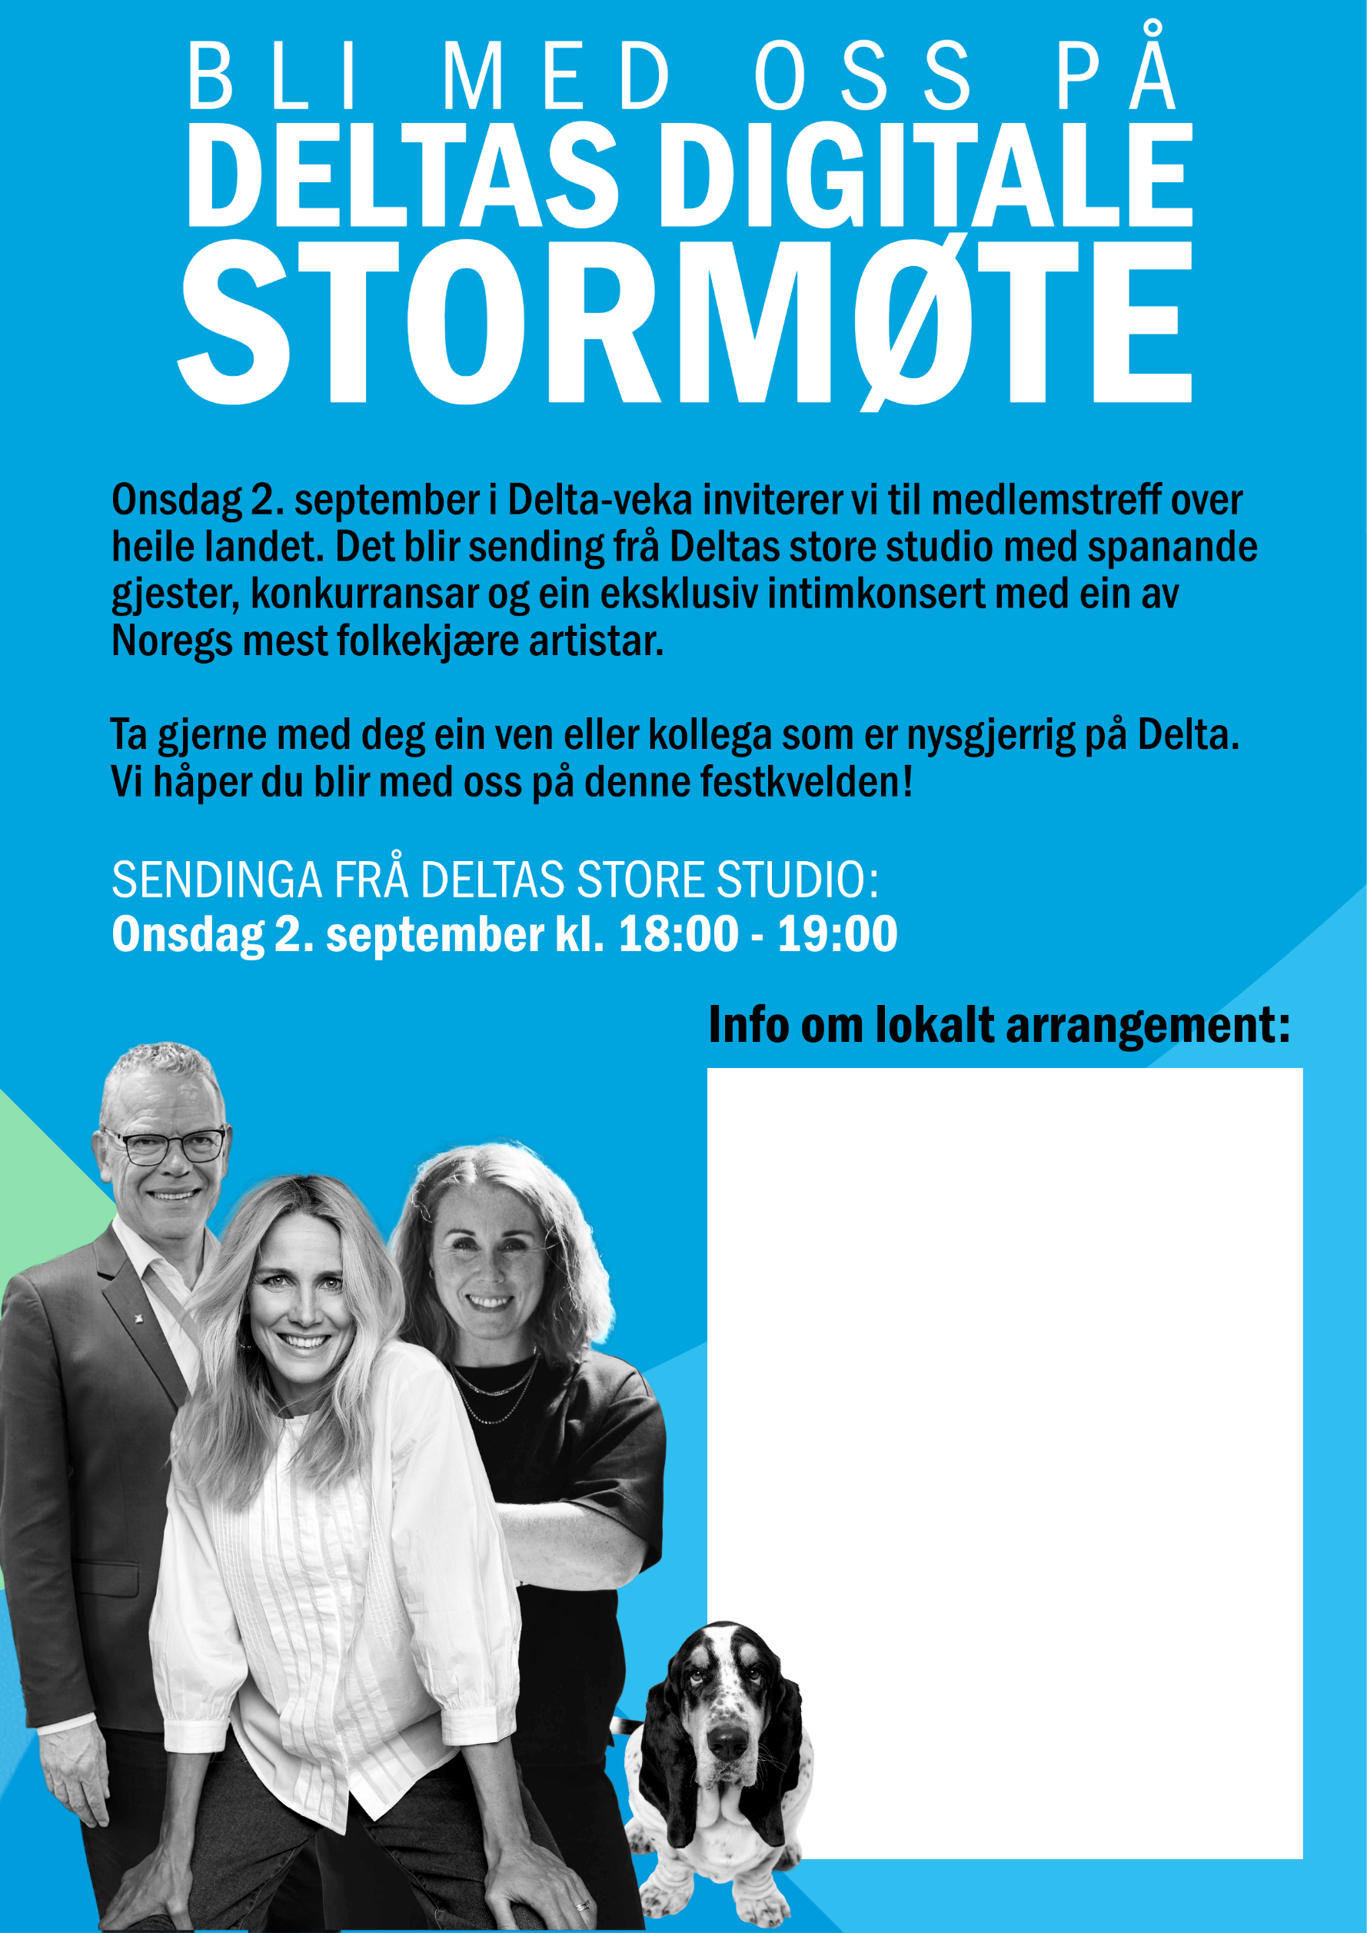
Skriv invitasjonsteksten til ditt lokale arrangement her. Klikk i det kvite feltet, slett denne teksten og skriv inn din eigen.
(Dersom du ikkje får klikka i det kvite feltet, sjå øvst i Word-fila. Det kan vere at du først må klikka på «Aktiver redigering».)
Tips til innhald:
Kvar møtet skal vere
Når møtet blir halde
Om det blir servering
Frist for påmelding
Korleis deltakarane skal melde seg på

